Pressemitteilung
Dezember 2023

Nach 32 Jahren als Weinor-Geschäftsführer
Emotionale Verabschiedung von Thilo Weiermann

Bei der Jubilarfeier von Weinor am 20. November 2023 wurde der langjährige Geschäftsführer Thilo Weiermann geehrt. Er übergab die Leitung des Unternehmens an seinen Nachfolger Tim Füldner und geht nun in den Ruhestand.
Im Rahmen einer alljährlichen Jubilarfeier ehrt Weinor frischgebackene Rentner, Ausbildungsabsolventen und Firmenjubilare. Dieses Jahr stand ein ganz besonderes Ereignis im Zentrum der Feierlichkeiten: die Verabschiedung von Weinor-Geschäftsführer Thilo Weiermann. Es waren emotionale Momente, denn nach 32 Jahren ging nun eine Ära zu Ende. Viele Wegbegleiter ließen in bewegenden Worten die gemeinsame Zeit mit dem Sohn des Weinor-Gründers noch einmal Revue passieren und hoben seine Verdienste für das Unternehmen hervor: kontinuierliches Wachstum, die Entwicklung hochwertiger Produkte mit echtem Nutzwert sowie den Ausbau des Unternehmens zu einem international erfolgreichen Player. In seiner Abschiedsrede bedankte sich Thilo Weiermann bei der gesamten Belegschaft, der Weinor-Muttergesellschaft Griesser und seiner Familie. Mit einer feierlichen Schlüsselübergabe wurde am Ende der neue Weinor-Geschäftsführer Tim Füldner willkommen geheißen.

Medienkontakt weinor:
Christian Pätz
Weinor GmbH & Co. KG || Mathias-Brüggen-Str. 110 || 50829 Köln
Mail: cpaetz@weinor.de || weinor.de
Tel.: 0221 / 597 09 265 || Fax: 0221/ 595 11 89

Bildmaterial:
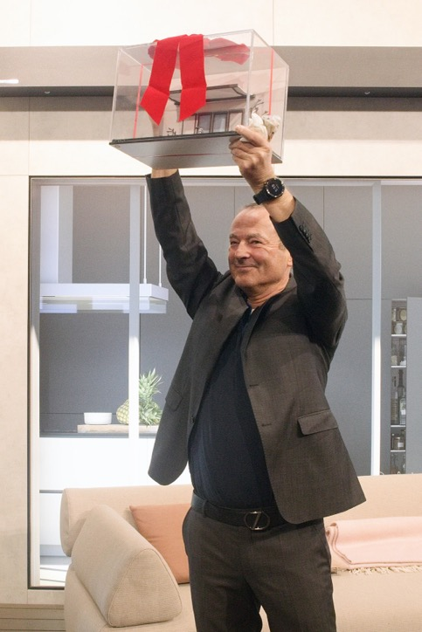
Bild 1:
Thilo Weiermann wurde zum Abschied eine Glasoase
in Miniatur überreicht.

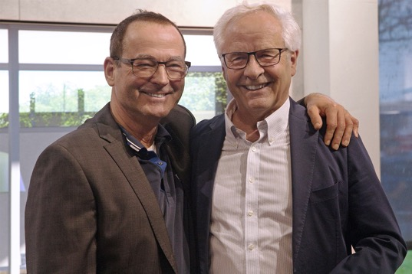
Bild 2:
Walter Strässle (re.), Verwaltungsratspräsident des Mehrheitseigners
Griesser Gruppe, ehrte Thilo Weiermann in seiner Dankesrede.

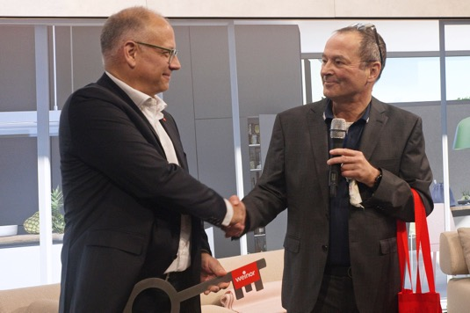
Bild 3:
Thilo Weiermann wünschte seinem Nachfolger Tim Füldner (li.) viel Glück und übergab ihm den symbolischen Schlüssel zum Unternehmen.

Fotos: Weinor GmbH & Co. KG

